
Уважаемые родители!
Документ создан в электронной форме. № 15654/21 от 27.11.2021. Исполнитель: Галиева Г.Н.
Страница 3 из 15. Страница создана: 26.11.2021 18:00

Предлагаем вашему вниманию фильм-инструкцию о подростковом курении для родителей «Слова и поступки».
В фильме рассматриваются причины начала курения, даются рекомендации родителям для предотвращения подросткового курения и сохранения доверительных отношений с ребенком.

В заключительной части фильма содержится QR-код, используя который Вы можете перейти на информационные ресурсы, содержащие дополни- тельную информацию для родителей о проблеме подросткового курения и способах ее решения, а также зарегистрироваться для участия в бесплатном вебинаре для родителей «НЕзависимый подросток. Помощь родителям в защите детей от курения».

Хронометраж фильма – 12 мин.

Ссылка для просмотра фильма на YouTube https://youtu.be/eH3ZqVdx7R4

Ссылка для скачивания фильма https://disk.yandex.ru/i/Utw652MxJuKdWA

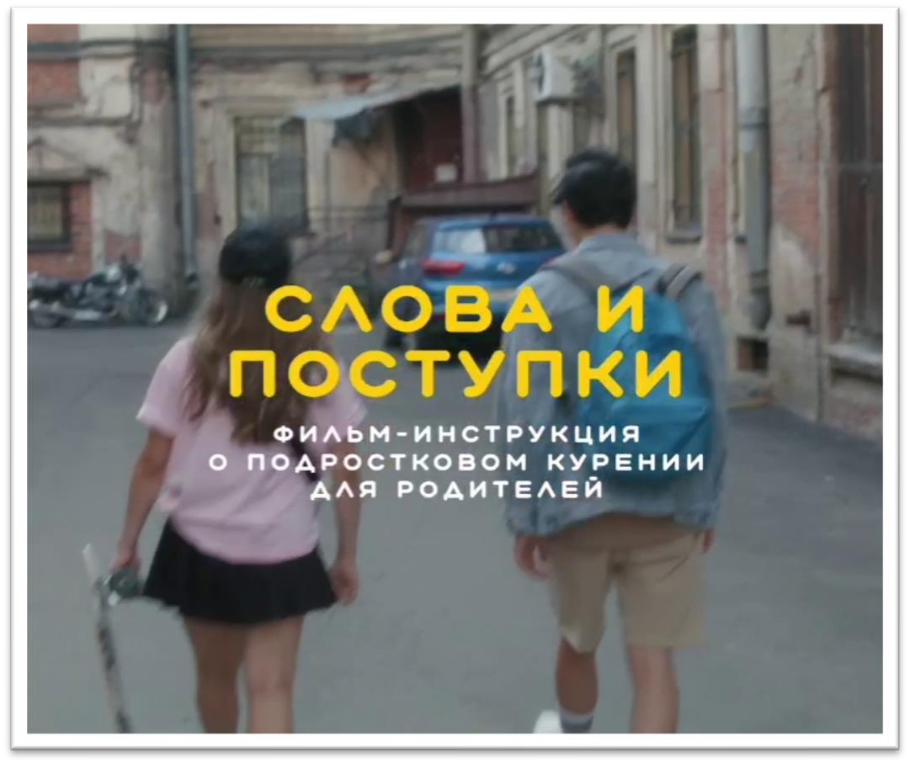

Общественный Совет по Проблеме Подросткового
Курения

Документ создан в электронной форме. № 15654/21 от 27.11.2021. Исполнитель: Галиева Г.Н.

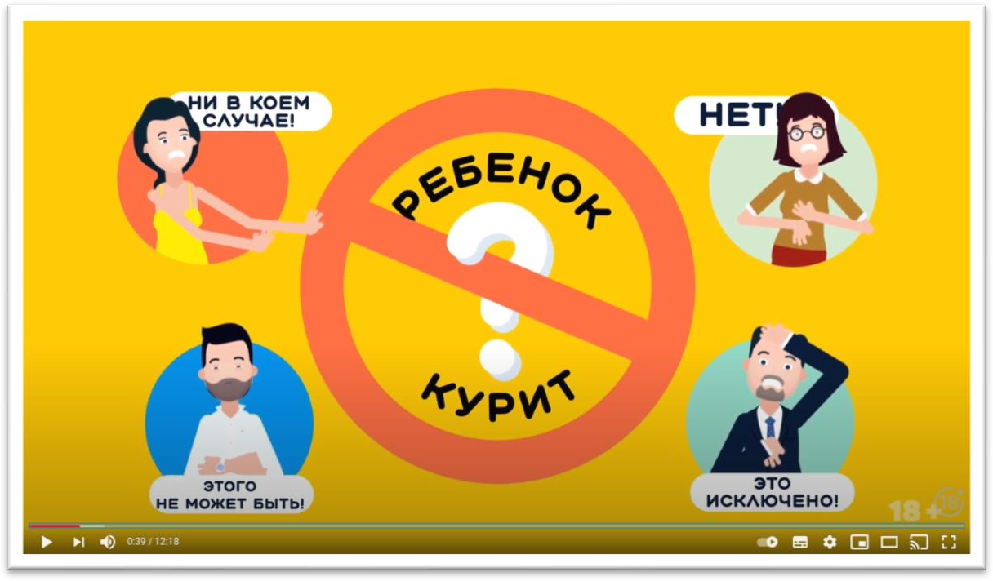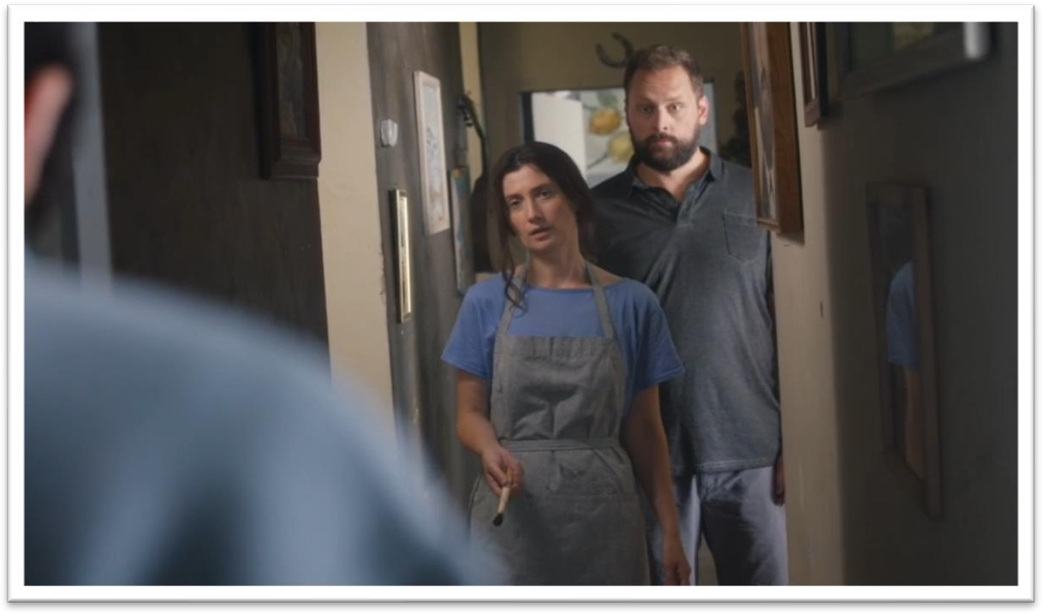

О ЧЕМ ФИЛЬМ?

В фильме рассказывается о том, что могут предпринять родители при столкновении с проблемой подросткового курения.

ДЛЯ КОГО?

Целевая аудитория фильма – родители детей подросткового или около подросткового возраста (10- 18 лет).

Хронометраж фильма – 12 мин.

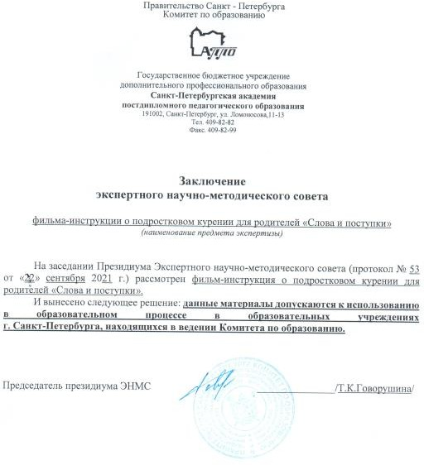
Фильм создан МОО «Общественный Совет по проблеме подросткового
курения» совместно со специалистами отдела профилактики ГБУ ДО ЦППМСП Калининского района г. Санкт-
Петербурга (опорная площадка профилактики аддитивного поведения детей и подростков в
Санкт-Петербурге).

Фильм прошел экспертизу и
одобрен Экспертным научно- методический советом ГБУ ДПО СПб АППО Комитета по
образованию Санкт-Петербурга.

Документ можно посмотреть и скачать, зайдя по ссылке:
https://disk.yandex.ru/i/rSp-5ufmwf13dg

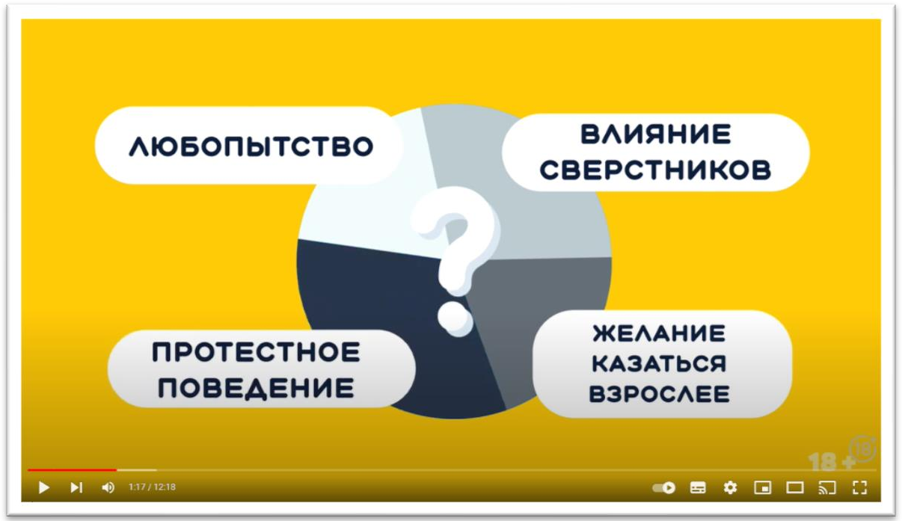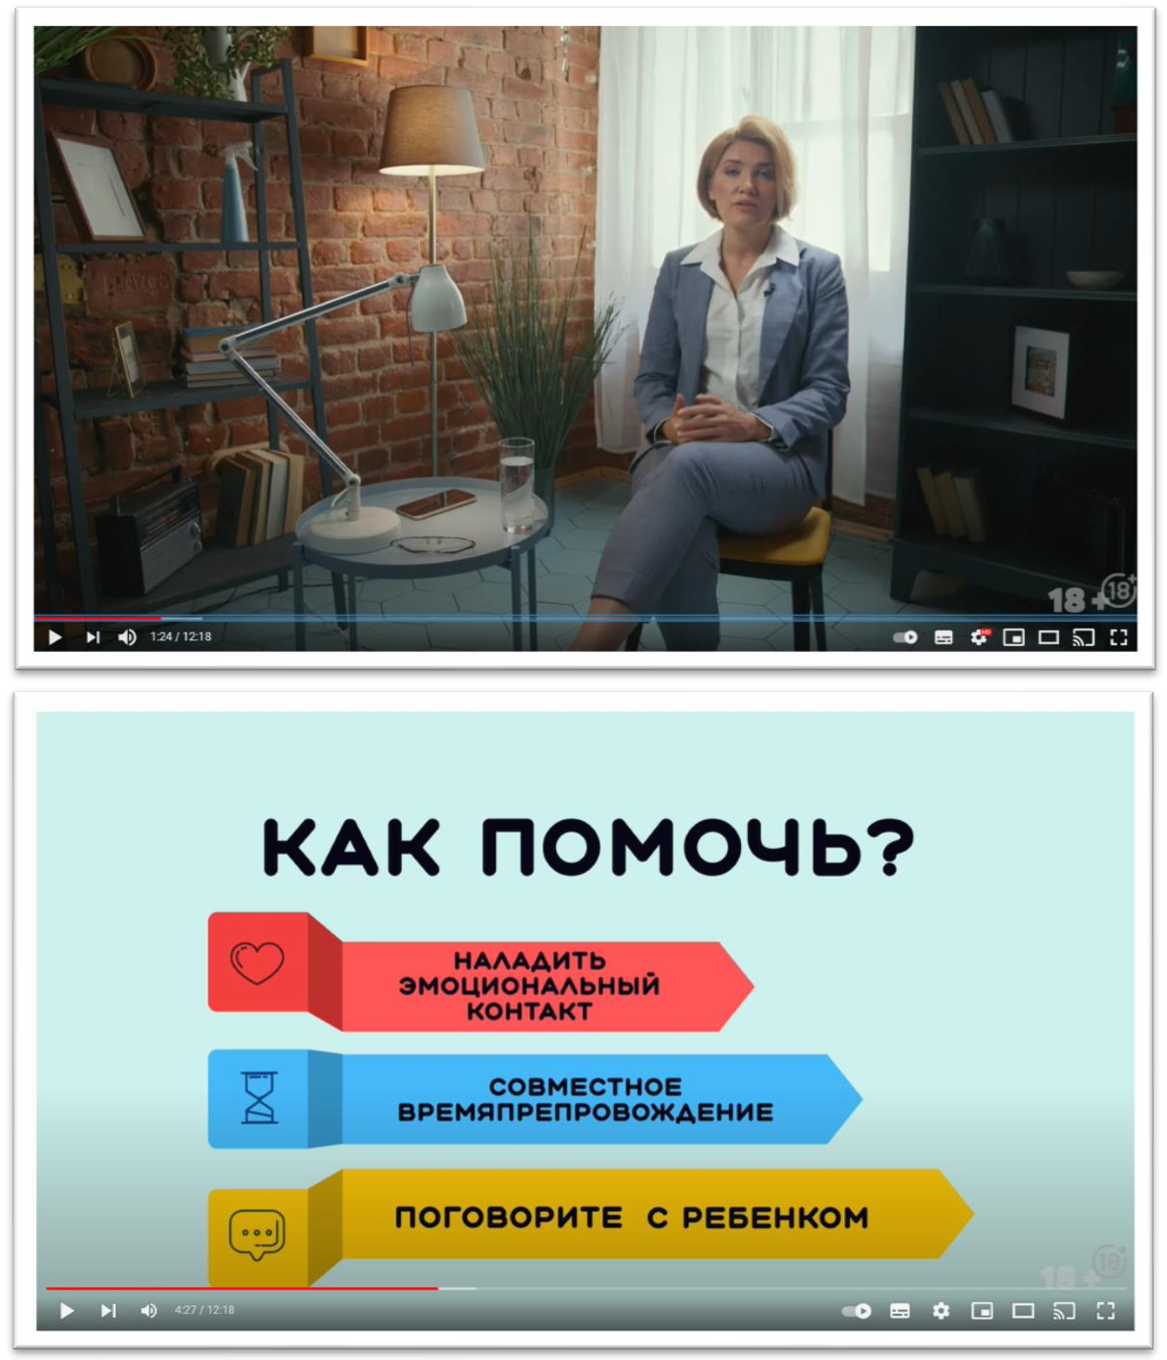

Ссылка для просмотра фильма на YouTube
https://youtu.be/eH3ZqVdx7R4

Ссылка для скачивания фильма
https://disk.yandex.ru/i/Utw652MxJuKdWA



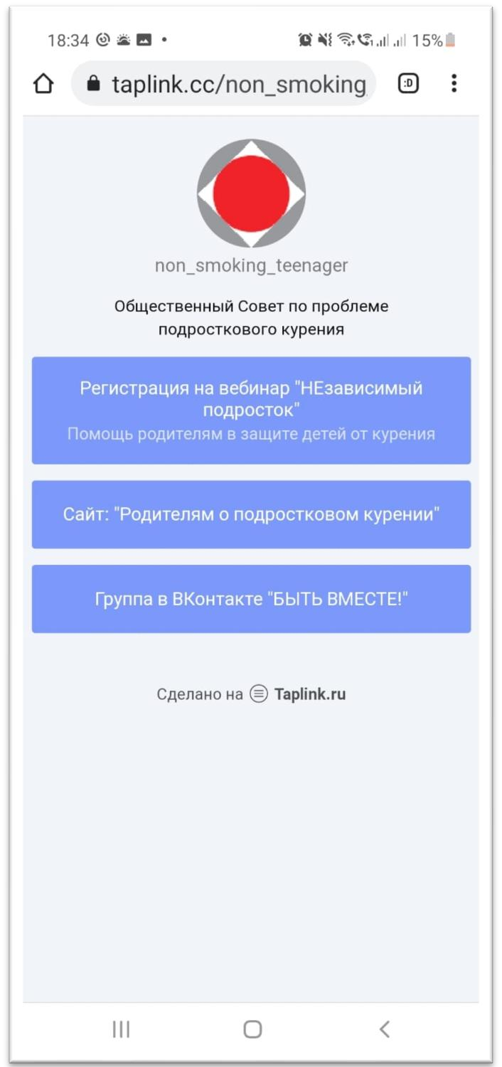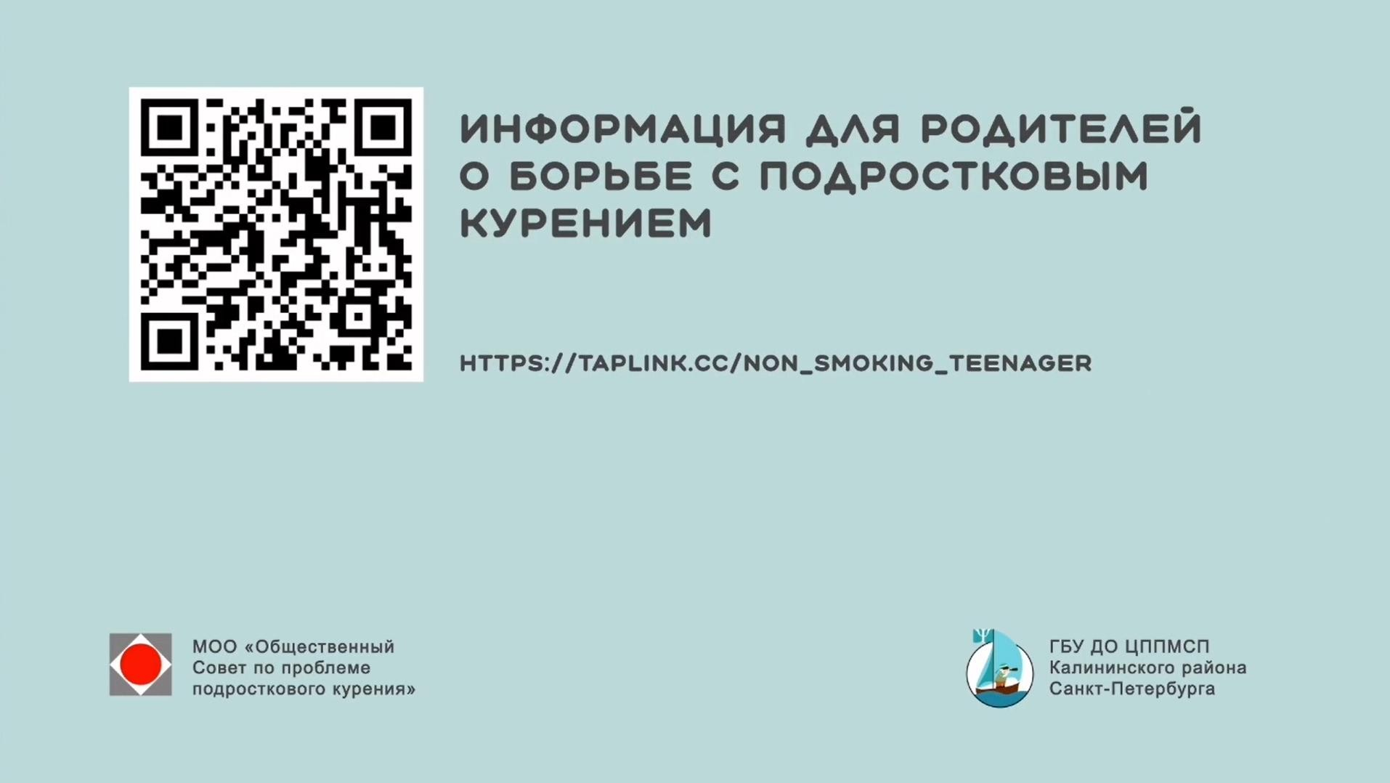В конце фильма зрителям предлагается воспользоваться QR-
кодом для перехода на страницу, содержащую полезные ссылки

Документ создан в электронной форме. № 15654/21 от 27.11.2021. Исполнитель: Галиева Г.Н. Страница 8 из 15. Страница создана: 26.11.2021 18:00

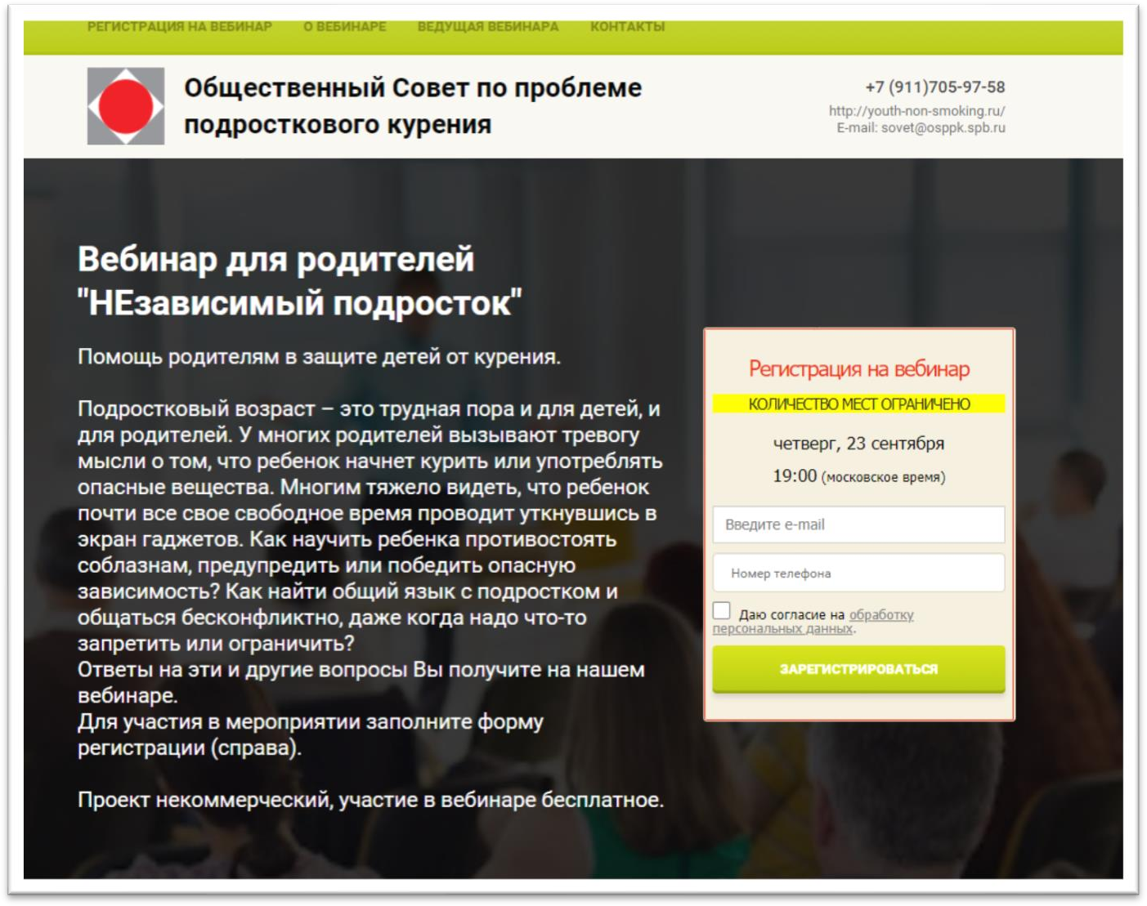Воспользовавшись QR-кодом в конце фильма, каждый желающий может зарегистрироваться на ближайший вебинар для родителей «НЕзависимый подросток». Помощь родителям в защите детей от курения».
QR-код в конце фильма направляет на страницу регистрации
на вебинар для родителей

В формате живого общения психолог подробно расскажет об особенностях подросткового возраста и даст практические рекомендации родителям о том, как помочь ребенку отказаться от курения.

Документ создан в электронной форме. № 15654/21 от 27.11.2021. Исполнитель: Галиева Г.Н. Страница 9 из 15. Страница создана: 26.11.2021 18:00

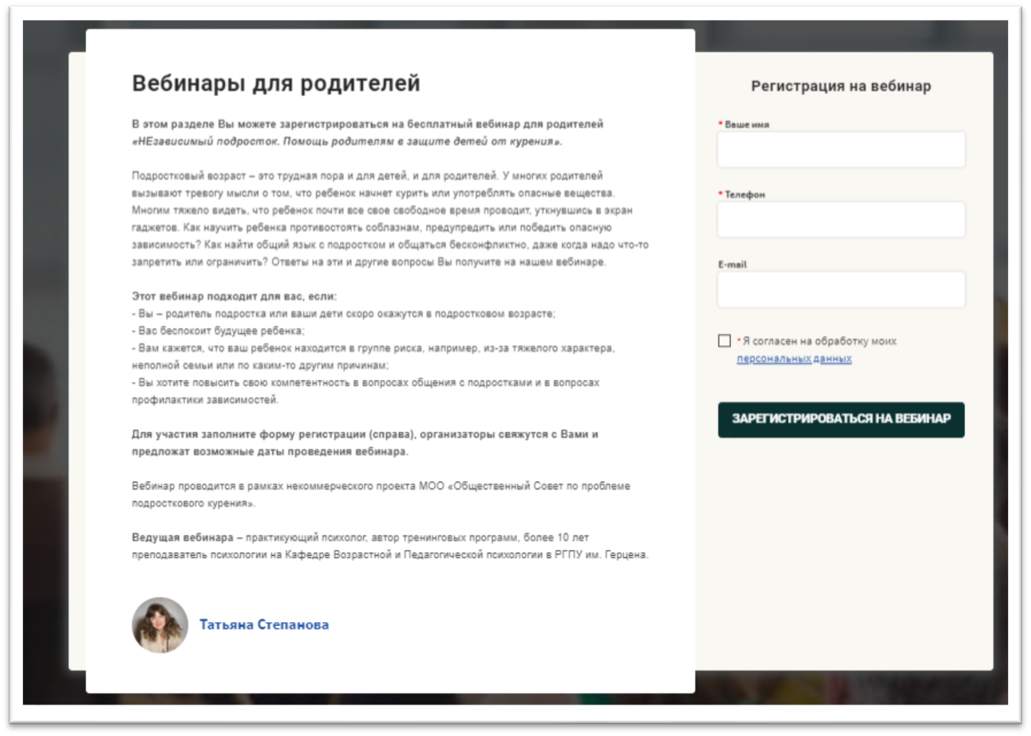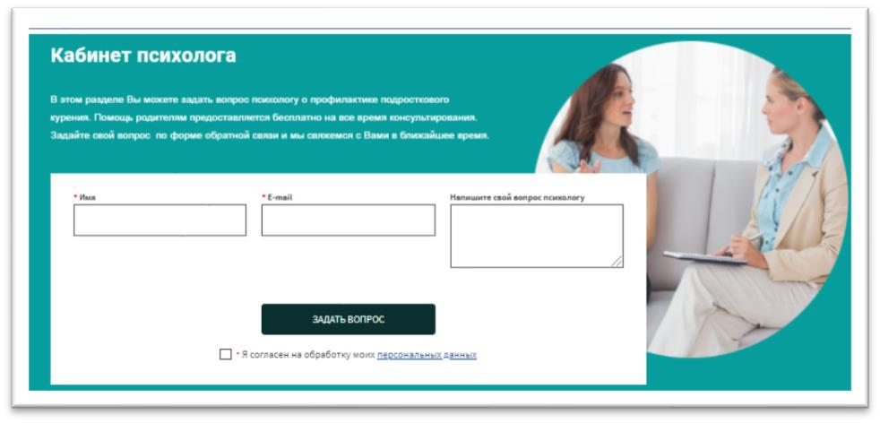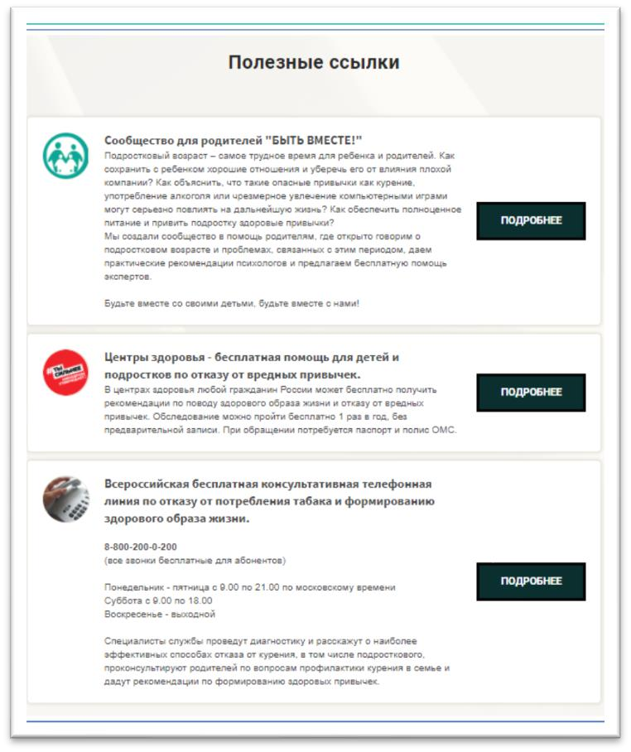QR-код в конце фильма направляет на информационный ресурс
«Родителям о подростковом курении»

На ресурсе представлены:
- статьи психолога о подростковом курении;
- контакты Кабинетов здоровья в регионах РФ и горячей линии по отказу от курения.
- ссылки на сайты и публикации о вреде подросткового курения,
которые родители могут использовать в своих беседах с ребенком-
подростком.
-есть возможность бесплатно
обратиться в «Кабинет психолога» и задать вопрос по теме.
Также любой желающий может
записаться на вебинар для родителей
«НЕзависимый подросток».
Документ создан в электронной форме. № 15654/21 от 27.11.2021. Исполнитель: Галиева Г.Н. Страница 10 из 15. Страница создана: 26.11.2021 18:00
http://youth-non-smoking.ru/roditeli

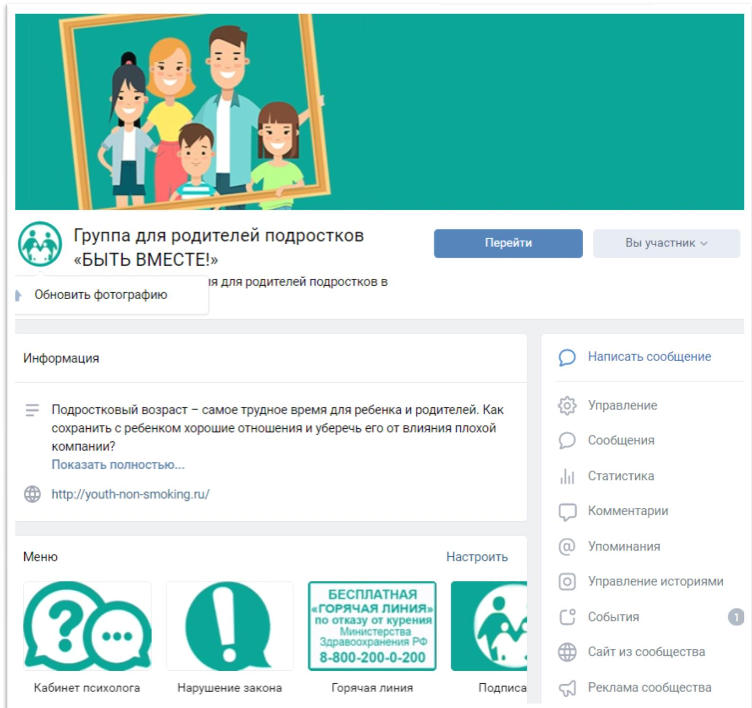QR-код в конце фильма направляет в группу Вконтакте

«БЫТЬ ВМЕСТЕ!»

Удобное сообщество для родителей, дает возможность общения, поиска полезной информации, возможность задать вопрос психологу и увидеть анонс текущего вебинара/семинара.

https://vk.com/non_smoking_children

Документ создан в электронной форме. № 15654/21 от 27.11.2021. Исполнитель: Галиева Г.Н. Страница 11 из 15. Страница создана: 26.11.2021 18:00

Общественный Совет по Проблеме Подросткового
Курения

МОО «Общественный Совет по проблеме подросткового курения»
196128, г. Санкт-Петербург, ул. Кузнецовская, д.19, оф.400 , т/ф +7 (812) 409-10-69

+7(911)705-97-58

E-mail: Sovet@osppk.spb.ru www.youth-non-smoking.ru

Документ создан в электронной форме. № 15654/21 от 27.11.2021. Исполнитель: Галиева Г.Н. Страница 12 из 15. Страница создана: 26.11.2021 18:00

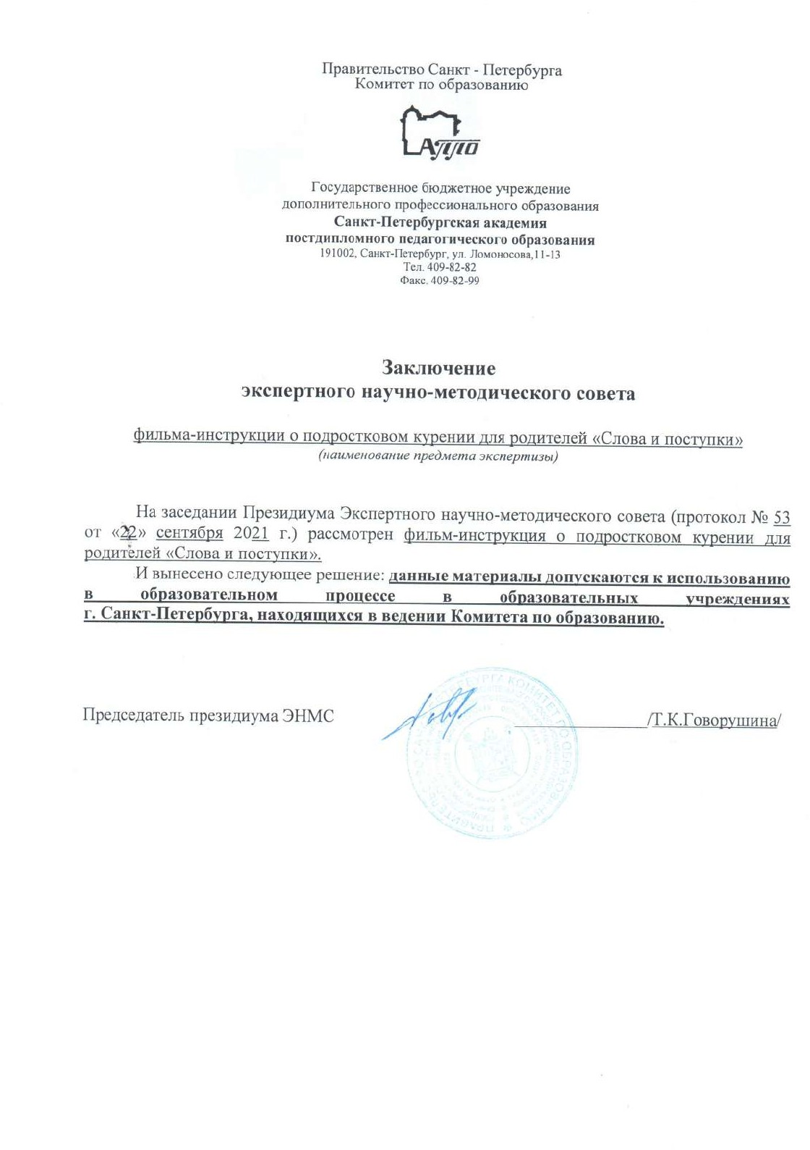

Документ создан в электронной форме. № 15654/21 от 27.11.2021. Исполнитель: Галиева Г.Н.

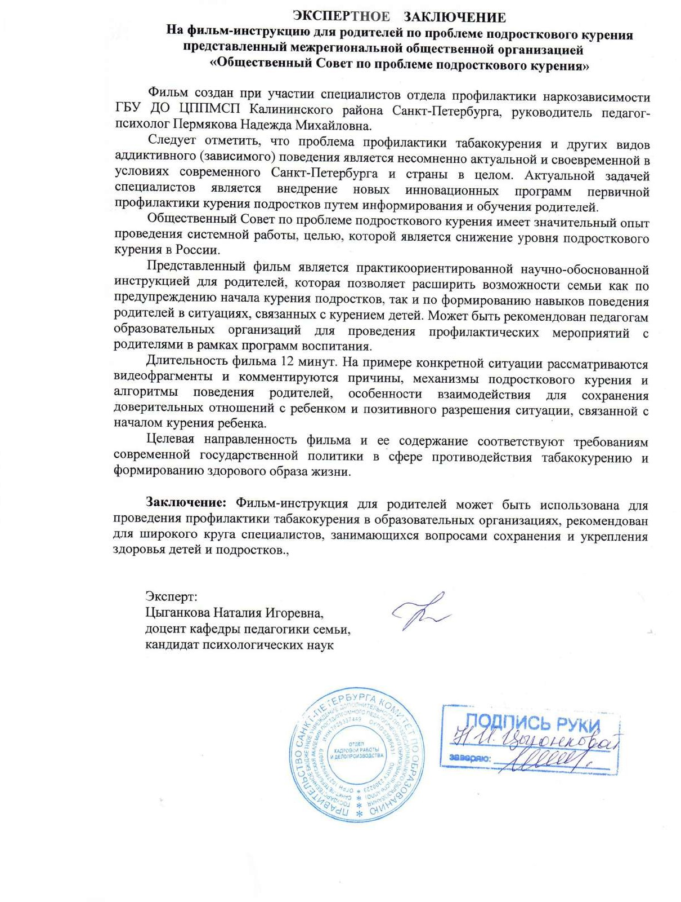

Документ создан в электронной форме. № 15654/21 от 27.11.2021. Исполнитель: Галиева Г.Н.

Документ создан в электронной форме. № 15654/21 от 27.11.2021. Исполнитель: Галиева Г.Н.

